1. Crie um programa em HTML/JS que ajude a calcular o tempo de cada fase do sono do ser humano.

Sabendo que nosso sono possui fases como descreve a figura abaixo.

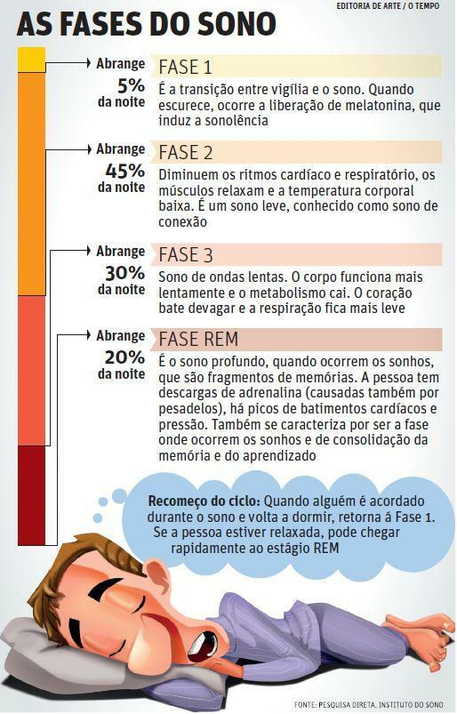

Fonte: https://www.otempo.com.br/infograficos/as-fases-do-sono-1.1329010

Vamos considerar que as fases do sono possuem a porcentagens de tempo descritas na figura.

a) Solicite ao usuário quantas horas de sono ele dormiu

b) Ao clicar no botão "Calcular Sono", faça os cálculos necessários para exibir o seguinte conteúdo na tela:

Ao dormir X horas, você dormiu:

A horas na fase 1

B horas na fase 2

C horas na fase 3

D horas na fase REM

2. Crie um programa em HTML/JS o qual:

a) Solicite a quantidade de votos que o "Zé Buduia" (ou o nome que quiser) teve na eleição

b) Solicite a quantidade de votos que a "Maria Bigodenha" (ou o nome que quiser) teve na eleição

c) Solicite a quantidade de votos brancos que houveram na eleição

d) Solicite a quantidade de votos nulos que houveram na eleição

e) Ao clicar em "Resultado da Eleição", exibir textos conforme o exemplo abaixo:

Total de votos: 200

Zé Ruela: 40% (80 votos)

Maria Bigodenha: 35% (70 votos)

Inválidos: 25% (50 votos)

A quantidade de votos "Inválidos" é a soma de brancos e nulos - valores colhidos nos itens c) e d) -

Não se preocupe em mostrar primeiro o "vencedor". Não temos como saber isso com o que aprendemos na programação até aqui ;) Mostre os candidatos na ordem que quiser.

3 (desafio). Refaça o programa da questão anterior de tal forma que, ao clicar em "Resultado da Eleição", sejam exibidos textos e "barras" conforme o exemplo abaixo:

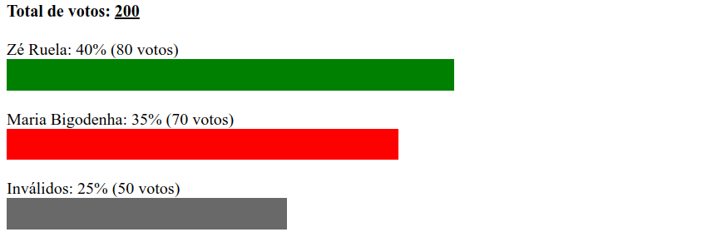

As alturas das "barras" é de 30px. Suas larguras são sempre uma porcentagem, de acordo com a porcentagem do total de votos calculada. Ex: Na figura, a barra verde tem 40% no width de seu style.

4. Crie um programa em HTML/JS o qual:

a) Solicite ao usuário um número para ver sua "tabuada"

b) Ao clicar em "Ver Tabuada", aparece na tela algo como isso:

3 x 1 = 3

3 x 2 = 6

3 x 3 = 9

(e assim por diante... até x 9)

3 x 9 = 27

No exemplo, o usuário digitou 3 no item a)

5. Todo mundo gosta de pizza! É um prato super democrático, pois existem sabores veganos, vegetarianos, sem glúten, com "low carb" (pouco carboidrato), doces etc. Crie um programa em HTML/JS o qual:

a) Solicite o sabor (Y) e o preço da pizza.

b) Solicite a quantidade de amigos que vão comer.

c) Ao clicar num botão "Ver valor por amigo", calcule e exiba na tela uma frase como esta:

Cada amigo vai colaborar com R$X para a pizza de Y.

\*Obs inclua no valor da pizza a caixinha do entregador que é sempre 10% do valor da pizza.

6. Crie um programa em HTML/JS o qual:

a) Solicite o valor da passagem de ônibus.

b) Solicite a quantidade de viagens que o usuário faz por mês.

c) Solicite a distância do trabalho dele até sua casa (em km).

d) Ao clicar em "Calcular VT" calcule e exiba na tela quanto o usuário gastará por mês com transporte com uma frase como esta:

Você vai gastar R$X por mês com transporte.

\*Obs: considere que uma viagem de Uber (99, cabify, etc) custa R$0,75 por km (ou seja, uma viagem de 10km custará R$7,50).

\*Obs: considere que o número de viagens de Uber (99, cabify, etc) que o usuário faz por mês é de 10% do número de viagens de ônibus (ou seja, se ele indicar que faz 50 viagens, considere 45 de ônibus e 5 de transporte de aplicativo).

7 (desafio). Crie um programa em HTML/JS o qual calcula e mostra de forma gráfica a frequência de um aluno num curso da seguinte forma:

a) Solicite o nome do aluno.

b) Solicite a quantidade de aulas totais do curso.

c) Solicite a quantidade de aulas que o aluno faltou.

d) Ao clicar em "Calcular Frequência", calcule e exiba a frequência em forma de porcentagem conforme o exemplo a seguir:

Olá, NOME! Sua frequência foi de X%

O texto deve estar na cor azul, menos a porcentagem, que deve estar na cor verde e negrito. No exemplo, o total de aulas foi 10 e o aluno faltou 1 aula (use esse exemplo para descobrir que cálculo fazer).

e) Abaixo da frase em d) deve aparecer uma barra de cor vermelho escuro e uns 20px de altura. Sua largura ocupa uma determinada porcentagem da página, conforme a porcentagem de sua frequência (ex: se o aluno tiver 50% de frequência, a barra deve ter 50% da página de largura).

#ficadica: para alterar a largura de um elemento via JS, basta pegar seu id e depois .style.width

8. Crie um programa em HTML/JS que demonstre como o poder de guerreiros Sayajins da franquia de desenhos animados Dragon Ball aumenta na medida em que se transformam:

a) Solicite o "ki base" (força base) do guerreiro Sayajin.

b) Abaixo, deve haver o texto "Transformar em...".

c) Abaixo, devem haver os botões "SSJ", "SSJ2", "SSJ3", lado a lado entre si.

d) Ao clicar num dos botões, é calculado o novo ki do Sayajin conforme a regra de cada transformação...

SSJ: ki base x 50

SSJ2: ki base x 100

SSJ3: ki base x 200

e) O valor do novo ki deve aparecer abaixo com uma frase como esta:

Após se transformar em X, o ki desse Sayajin passa a ser de Y

Onde X é o nome da transformação (SSJ, SSJ2 ou SSJ3) e Y é o valor calculado em d)

9. Refaça a questão anterior de tal forma que a frase final - a do item e) - apareça acompanhada de uma foto de Sayajin na forma escolhida. A foto pode ficar antes ou depois ou abaixo da frase, tanto faz. As fotos são:

SSJ:



SSJ2:



SSJ3:

